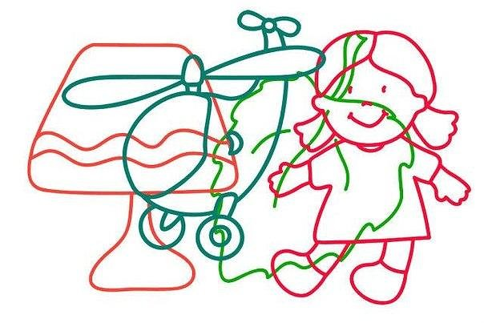
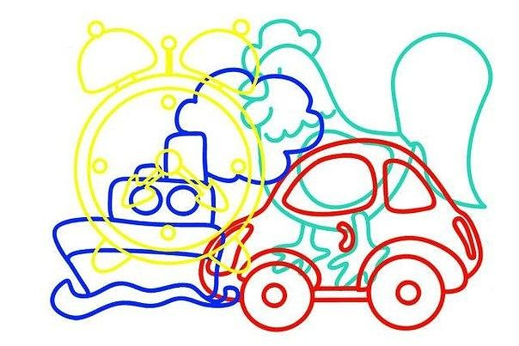

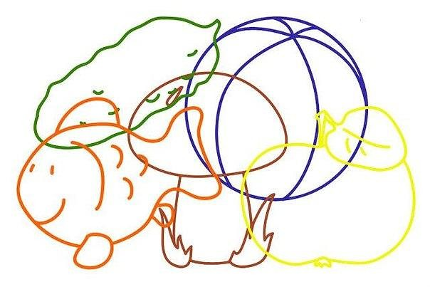
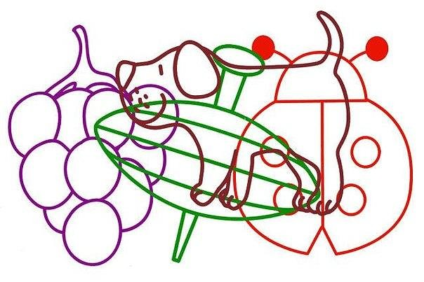

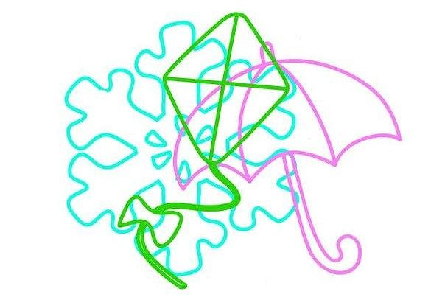
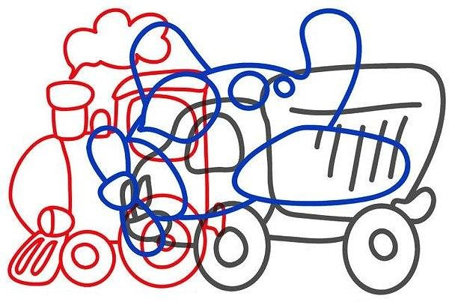

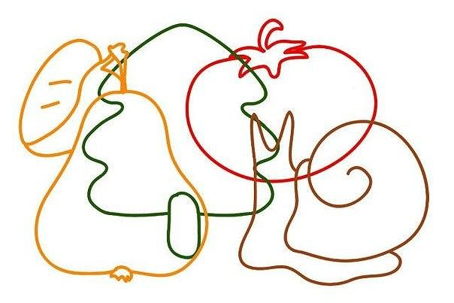
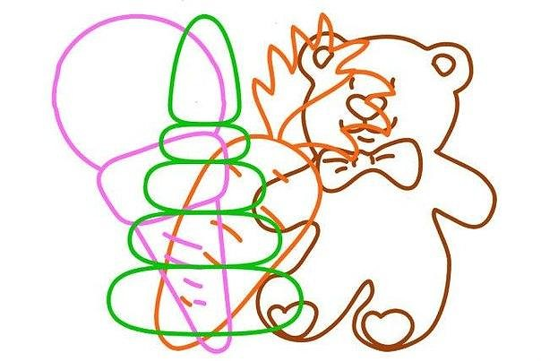

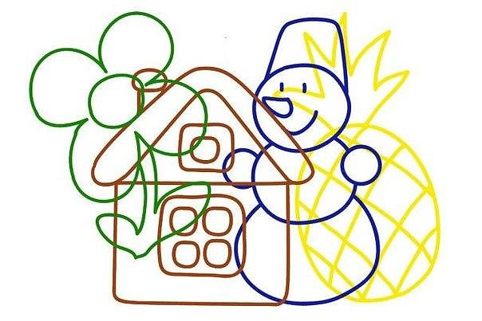

ИГРЫ НА РАЗВИТИЕ ВНИМАНИЯ

ХАМЕЛЕОН.

Цель игры: развитие концентрации внимания.
Взрослый рассказывает, что хамелеон - ящерица, умеющая менять свою окраску в зависимости от того места, на котором она находится. Таким образом она маскируется, прячется, чтобы ее не нашли враги.
Затем взрослый задает вопросы: какого цвета станет хамелеон, если он будет сидеть на красной кирпичной крыше, на желтой соломе, на черном камне, на шахматной доске?

Дети отвечают быстро, после чего задание можно усложнить, не называя цвет предмета, на котором сидит хамелеон. Например: на соломе, на крокодиле, на кирпиче, на асфальте...

КТО ЛУЧШЕ СЛЫШИТ

Цель игры: развитие слухового внимания.
Взрослый стоит в одном углу комнаты, дети - в другом.
Он шепотом произносит слова или небольшие поручения, например: «Маша, возьми шарик!»
Каждый из детей повторяет то, что он слышал или выполняет поручение.

ЧТО ИЗМЕНИЛОСЬ.

Цель игры: развитие зрительного внимания.
На столе в определенном порядке стоят предметы. Играющие закрывают глаза.
Ведущий меняет предметы местами. Играющие должны определить, что изменилось.

НАЗОВИ ПАРЫ СЛОВ.

Цель игры: развитие переключения внимания, сосредоточенности.
Ребенку предлагается поочередно назвать два неодушевленных и два одушевленных слова. Например: «воздух» - «вода» ; «цыпленок» - «утенок»...
Варианты игры:
Назвать одно слово неодушевленное, два одушевленных.
Назвать одно слово - предмет мебели, два - животные, три - растения.
Назвать два числа и три геометрические фигуры.
Варианты подбираются в зависимости от возраста и индивидуальных особенностей детей.

ПИШУЩАЯ МАШИНКА.

Цель игры: развитие активного и волевого внимания, переключения внимания, осуществление контроля и самоконтроля.
Каждому играющему присваивается название буквы алфавита. Карточку с буквой можно прикрепить на грудь ребенку.
Затем придумывается слово или простая фраза.
По сигналу дети начинают «печатать»: выходит первая буква, к ней подходит вторая... Когда слово будет составлено полностью, все дети хлопают в ладоши.

БУДЬ ВНИМАТЕЛЕН.

Цель игры: стимулировать внимание, учить быстро и точно реагировать на звуковые сигналы.
Дети шагают друг за другом. Затем на слова «Зайчики», произнесенное ведущим, дети должны начать прыгать, а на слово «Лошадки» - как бы ударять копытом об пол, «Раки» - пятиться, «Птицы» - бегать, раскинув руки в стороны, «Аист» - стоять на одной ноге, «Медведь» - показывать движения косолапого медведя

ЧЕТЫРЕ СТИХИИ.

Цель игры: развитие внимания, связанного с координацией слухового и двигательного анализаторов.
Играющие сидят по кругу. Ведущий договаривается с ними, что, если он скажет слово «земля», все должны опустить руки вниз, если слово «вода» - вытянуть руки вперед, слово «воздух» - поднять руки вверх, слово «огонь» - произвести вращение руками в лучезапястных и локтевых суставах.
Кто ошибается, считается проигравшим.

ЧТО ТАМ.

Цель игры: развитие умения быстро сосредоточиться.
Ведущий предлагает детям послушать и запомнить то, что происходит за дверью. Затем он просит рассказать, что они слышали.
По сигналу ведущего внимание детей обращается с двери на окно, с окна на дверь. Затем каждый ребенок должен рассказать, что где происходило.

ПОСМОТРИ ВНИМАТЕЛЬНО И НАРИСУЙ, ЧТО ЗАПОМНИЛ.

Цель игры: развитие у детей способности смотреть и запоминать увиденное, активизация внимания и зрительной памяти.
Перед ребенком кладется карточка с изображением какой-то фигуры. Он внимательно смотрит на эту фигуру в течение 10 секунд. Затем карточка переворачивается изображением вниз, а на своем листе бумаги ребенок рисует то, что запомнил.

НАЙДИ ДВА ОДИНАКОВЫХ ЧИСЛА.

Цель игры: расширение объема внимания, развитие способности к сосредоточению.
У каждого из детей карточка размером 30х20 см. На ней по всей поверхности наклеены числа от одного до двадцати, из них два числа одинаковые. Ребенок должен их найти и закрыть фишками. Так как одни и те же числа у всех детей на карточках разные, то заданиями можно меняться.

ПОСМОТРИ ВНИМАТЕЛЬНО И ВЫЛОЖИ БУКВЫ У СЕБЯ НА КАРТОЧКЕ ТАК, КАК ТОЛЬКО ЧТО ВИДЕЛ.

У детей на столах карточки размером 20х20 см, разделенные на четыре части. На доске нарисована маркером такая же карточка, только большего размера. В образовавшиеся четыре квадрата психолог вписывает любые четыре буквы. Ребята внимательно смотрят в течение 10 секунд. Затем нарисованное на доске закрывается шторкой, и дети у себя на карточках выкладывают те буквы и в том порядке, как запомнили. Набор букв лежит на подносах

ЗАПИШИ БУКВЫ, КАК ЗАПОМНИЛ.

Цель игры: развитие слуховой памяти и произвольного внимания.
Один раз произносите любые пять букв. Дети должны записать их в той же последовательности. Варианты задания предлагаются 2-3 раза.
Примечание: если дети затрудняются в запоминании пяти букв, можно начать с четырех

ЗАПОМНИ ПОЗУ.

Цель игры: развитие слухового внимания, воображения.
Дети сообща придумывают позы к буквам Т, О, К, Ф, Л. X. Танцуют под музыку. Когда музыка останавливается, вы называете одну из перечисленных букв. Ребята немедленно принимают ту позу, о которой договорились

ПОСТАВЬ ПАЛЬЧИК.

Цель игры: развитие целенаправленного слухового внимания, умения слышать и быстро реагировать.
Нужны 16 картинок с изображением различного вида транспорта или 16 любых тематических картинок. Они по одной предъявляются детям. Ребята их называют. Затем все картинки выкладываются на столе или на коврике так, чтобы они не касались друг друга. Дети стоят возле стола или сидят вокруг центрального коврика на своих ковриках. Вы объясняете правила игры: «Я буду называть картинку. Кто увидит ее, ничего не говорит, а молча, ставит пальчик на эту картинку. За это получает фишку. Выигрывает тот, кто наберет больше фишек».

СЛУШАЙ И ВЫПОЛНЯЙ.

Цель игры: воспитание выдержки, волевого усилия, способности быстро переключать внимание.
Дети под музыку выполняют различные танцевальные движения. На первую остановку музыки - действуют соответственно первой команде, на вторую остановку - второй и т. д.
Команда 1 - повернуть голову направо, прямо, опустить голову вниз, поднять вверх.
Команда 2 - поднять правую руку вверх, поднять левую руку вверх, опустить обе руки.
Команда 3 - поднять правую ногу, опустить, поднять левую - опустить, три раза подпрыгнуть на обеих ногах.
Примечание: команды выполняются при выключенной музыке.

СЛУШАЙ ХЛОПКИ.

Цель игры: развитие слухового активного внимания, способности к волевому управлению своим поведением.
Договариваетесь с детьми, что на данное количество хлопков они будут выполнять определенное движение. Эти движения могут придумывать сами дети или предлагать взрослый. Например, услышав один хлопок - бить в ладоши, два хлопка - махать руками, три хлопка - подуть изо всех сил, четыре хлопка - поднять руки.

ПОСМОТРИ ВНИМАТЕЛЬНО НА КАРТОЧКУ И ЗАПОМНИ, КАКИЕ ПРЕДМЕТЫ И В КАКОЙ ПОСЛЕДОВАТЕЛЬНОСТИ НА НЕЙ РАСПОЛОЖЕНЫ.

Цель игры: увеличение объема памяти и развитие внимания.
У каждого из детей имеется карточка размером 25х10 см, на которой в ряд наклеены или нарисованы различные картинки - у всех разные.
Например, на одной карточке нарисованы или наклеены пять разных овощей, на второй - пять разных фруктов, на третьей - пять разных геометрических форм, на четвертой - пять предметов одежды, на пятой - пять предметов мебели, на шестой - пять предметов посуды и т.д. Сколько участников игры, столько и карточек. У каждого из играющих есть еще и конвертики с точно такими же картинками, как те, что нарисованы. или наклеены на карточках.
Детям предлагается внимательно посмотреть на свою карточку в течение 10 секунд. Затем карточки переворачиваются изображением вниз. Ребята достают из конвертиков картинки и выкладывают их по памяти в той же последовательности, как было на большой карточке. Выполнив свое задание, дети меняются карточками.
Примечание: задание можно усложнить, если увеличить число предметов на карточке.

БУДЬ ВНИМАТЕЛЕН.

Цель игры: формирование способности управления своим поведением, развитие произвольного внимания.
Заранее договоритесь с детьми, что по команде «Зайчики» - надо прыгать, «Лошадки» - скакать, «Раки» - пятиться, «Птицы» - махать руками, «Аист» - стоять на одной ноге. Играет музыка, малыши выполняют различные танцевальные движения, но по команде, например: «Зайчики», принимаются прыгать, то есть действовать так, как договорились перед игрой.

ПРОЧИТАЙТЕ СЛОГИ. КАКИЕ СЛОВА МОЖНО ВЫЛОЖИТЬ ИЗ ЭТИХ СЛОГОВ?

Цель игры: расширение объема внимания, развитие мышления и речи.
На листе бумаги написаны следующие слоги: на, ра, ша, ба, са, ма, ка, ла, ки. Сколько слов, и каких можно составить из этих слогов? Дети у себя на столах выполняют задание (у всех ребят на подносах карточки с этими же слогами, в трех экземплярах каждый).
Если дети затрудняются с выполнением задания, его можно упростить. Ребята читают слоги. Затем предлагается из этих слогов составить следующие слова: «наша», «рама», «мала», «киса», «Маша», «раки» и т. д.

